1. Junginys, kurio formulė (I):
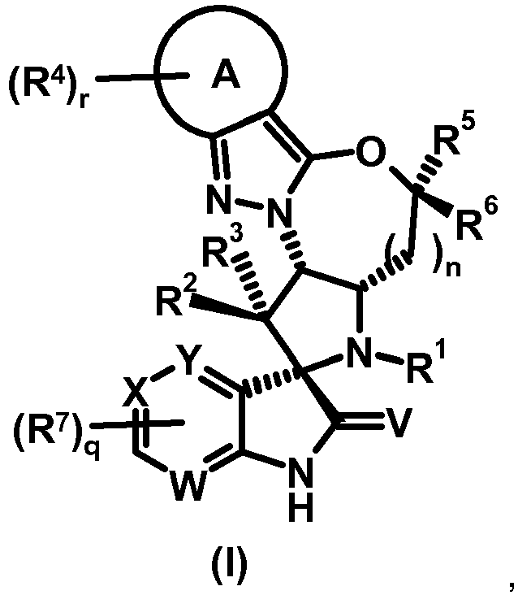
kurioje:
R¹ yra grupė, pasirinktinai pakeista viena arba daugiau, identiškų arba skirtingų R^{b1} ir (arba) R^{c1}, parinktų iš C₁₋₆alkilo, C₂₋₆alkenilo, C₂₋₆alkinilo, C₁₋₆halogenalkilo, C₃₋₇cikloalkilo, C₄₋₇cikloalkenilo, C₆₋₁₀arilo, 5-10-nario heteroarilo ir 3-10-nario heterociklilo;
kiekviena R^{b1} nepriklausomai yra parinkta iš -OR^{c1}, -NR^{c1}R^{c1}, halogeno, -CN, -C(O)R^{c1}, -C(O)OR^{c1}, -C(O)NR^{c1}'R^{c1}, -S(O)₂R^{c1}, -S(O)₂NR^{c1}R^{c1}, -NHC(O)R^{c1} ir -N(C₁₋₄alkil)C(O)R^{c1};
kiekviena R^{c1} nepriklausomai viena nuo kitos reiškia vandenilį arba grupę, pasirinktinai pakeistą viena arba daugiau, identiškų arba skirtingų R^{d1} ir (arba) R^{e1}, parinktų iš C₁₋₆alkilo, C₂₋₆alkenilo, C₂₋₆alkinilo, C₁₋₆halogenalkilo, C₃₋₇cikloalkilo, C₄₋₇cikloalkenilo, C₆₋₁₀arilo, 5-10-nario heteroarilo ir 3-10-nario heterociklilo;
kiekviena R^{d1} nepriklausomai yra parinkta iš -OR^{e1}, -NR^{e1}R^{e1}, halogeno, -CN, -C(O)R^{e1}, -C(O)OR^{e1}, -C(O)NR^{e1}R^{e1}, -S(O)₂R^{e1}, -S(O)₂NR^{e1}R^{e1}, -NHC(O)R^{e1} ir -N(C₁₋₄alkil)C(O)R^{e1};
kiekviena R^{e1} nepriklausomai viena nuo kitos reiškia vandenilį arba grupę, pasirinktinai pakeistą viena arba daugiau, identiškų arba skirtingų R^{f1} ir (arba) R^{g1}, parinktų iš C₁₋₆alkilo, C₂₋₆alkenilo, C₂₋₆alkinilo, C₁₋₆halogenalkilo, C₃₋₇cikloalkilo, C₄₋₇cikloalkenilo, C₆₋₁₀arilo, 5-10-nario heteroarilo ir 3-10-nario heterociklilo;
kiekviena R^{f1} nepriklausomai yra parinkta iš -OR^{g1}, -NR^{g1}R^{g1}, halogeno, -CN, -C(O)R^{g1}, -C(O)OR^{g1}, -C(O)NR^{g1}R^{g1}, -S(O)₂R^{g1}, -S(O)₂NR^{g1}R^{g1}, -NHC(O)R^{g1} ir -N(C₁₋₄alkil)C(O)R^{g1};
kiekviena R^{g1} nepriklausomai yra parinkta iš vandenilio, C₁₋₆alkilo, C₂₋₆alkenilo, C₂₋₆alkinilo, C₁₋₆halogenalkilo, C₃₋₇cikloalkilo, C₄₋₇cikloalkenilo, C₆₋₁₀arilo, 5-10-nario heteroarilo ir 3-10-nario heterociklilo;
R² ir R³, kiekviena nepriklausomai yra parinkta iš vandenilio, C₆₋₁₀arilo, 5-10-nario heteroarilo ir 3-10-nario heterociklilo, kur šis C₆₋₁₀arilas, 5-10-naris heteroarilas ir 3-10-naris heterociklilas pasirinktinai yra pakeistas viena arba daugiau, identiškų arba skirtingų R^{b2} ir (arba) R^{c2};
kiekviena R^{b2} nepriklausomai yra parinkta iš -OR^{c2}, -NR^{c2}R^{c2}, halogeno, -CN, -C(O)R^{c2}, -C(O)OR^{c2}, -C(O)NR^{c2}R^{c2}, -S(O)₂R^{c2}, -S(O)₂NR^{c2}R^{c2}, -NHC(O)R^{c2} ir -N(C₁₋₄alkil)C(O)R^{c2};
kiekviena R^{c2} nepriklausomai viena nuo kitos reiškia vandenilį arba grupę, pasirinktinai pakeistą viena arba daugiau, identiškų arba skirtingų R^{d2} ir (arba) R^{e2}, parinktų iš C₁₋₆alkilo, C₂₋₆alkenilo, C₂₋₆alkinilo, C₁₋₆halogenalkilo, C₃₋₆cikloalkilo, C₄₋₆cikloalkenilo, C₆₋₁₀arilo, 5-10-nario heteroarilo ir 3-10-nario heterociklilo;
kiekviena R^{d2} nepriklausomai yra parinkta iš -OR^{e2}, -NR^{e2}R^{e2}, halogeno, -CN, -C(O)R^{e2}, -C(O)OR^{e2}, -C(O)NR^{e2}R^{e2}, -S(O)₂R^{e2}, -S(O)₂NR^{e2}R^{e2}, -NHC(O)R^{e2} ir -N(C₁₋₄alkil)C(O)R^{e2};
kiekviena R^{e2} nepriklausomai viena nuo kitos reiškia vandenilį arba grupę, parinktą iš C₁₋₆alkilo, C₂₋₆alkenilo, C₂₋₆alkinilo, C₁₋₆halogenalkilo, C₃₋₆cikloalkilo, C₄₋₆cikloalkenilo, C₆₋₁₀arilo, 5-10-nario heteroarilo ir 3-10-nario heterociklilo;
A yra parinkta iš fenilo ir 5-6-nario heteroarilo;
kiekviena R⁴ nepriklausomai yra parinkta iš R^{a4} ir R^{b4};
kiekviena R^{a4} nepriklausomai viena nuo kitos yra grupė, pasirinktinai pakeista viena arba daugiau, identiškų arba skirtingų R^{b4} ir (arba) R^{c4}, parinktų iš C₁₋₆alkilo, C₂₋₆alkenilo, C₂₋₆alkinilo, C₁₋₆halogenalkilo, C₃₋₇cikloalkilo, C₄₋₇cikloalkenilo, C₆₋₁₀arilo, 5-10-nario heteroarilo ir 3-10-nario heterociklilo;
kiekviena R^{b4} nepriklausomai yra parinkta iš -OR^{c4}, -NR^{c4}R^{c4}, halogeno, -CN, -C(O)R^{c4}, -C(O)OR^{c4}, -C(O)NR^{c4}R^{c4}, -C(O)NR^{g4}OR^{c4}, -S(O)₂R^{c4}, -S(O)₂NR^{c4}R^{c4}, -NHSO₂R^{c4}, -N(C₁₋₄alkil)SO₂R^{c4}, -NHC(O)R^{c4} ir -N(C₁₋₄alkil)C(O)R^{c4};
kiekviena R^{c4} nepriklausomai viena nuo kitos reiškia vandenilį arba grupę, pasirinktinai pakeistą viena arba daugiau, identiškų arba skirtingų R^{d4} ir (arba) R^{e4}, parinktų iš C₁₋₆alkilo, C₂₋₆alkenilo, C₂₋₆alkinilo, C₁₋₆halogenalkilo, C₃₋₇cikloalkilo, C₄₋₇cikloalkenilo, C₆₋₁₀arilo, 5-10-nario heteroarilo ir 3-10-nario heterociklilo;
kiekviena R^{d4} nepriklausomai yra parinkta iš -OR^{e4}, -NR^{e4}R^{e4}, halogeno, -CN, -C(O)R^{e4}, -C(O)OR^{e4}, -C(O)NR^{e4}R^{e4}, -C(O)NR^{g4}OR^{e4}, -S(O)₂R^{e4}, -S(O)₂NR^{e4}R^{e4}, -NHC(O)R^{e4} ir -N(C₁₋₄alkil)C(O)R^{e4};
kiekviena R^{e4} nepriklausomai viena nuo kitos reiškia vandenilį arba grupę, pasirinktinai pakeistą viena arba daugiau, identiškų arba skirtingų R^{f4} ir (arba) R^{g4}, parinktų iš C₁₋₆alkilo, C₂₋₆alkenilo, C₂₋₆alkinilo, C₁₋₆halogenalkilo, C₃₋₇cikloalkilo, C₄₋₇cikloalkenilo, C₆₋₁₀arilo, 5-10-nario heteroarilo ir 3-10-nario heterociklilo;
kiekviena R^{f4} nepriklausomai yra parinkta iš -OR^{g4}, -NR^{g4}R^{g4}, halogeno, -CN, -C(O)R^{g4}, -C(O)OR^{g4}, -C(O)NR^{g4}R^{g4}, -C(O)NR^{g4}OR^{g4}, -S(O)₂R^{g4}, -S(O)₂NR^{g4}R^{g4}, -NHC(O)R^{g4} ir -N(C₁₋₄alkil)C(O)R^{g4};
kiekviena R^{g4} nepriklausomai yra parinkta iš vandenilio, C₁₋₆alkilo, C₂₋₆alkenilo, C₂₋₆alkinilo, C₁₋₆halogenalkilo, C₃₋₇cikloalkilo, C₄₋₇cikloalkenilo, C₆₋₁₀arilo, 5-10-nario heteroarilo ir 3-10-nario heterociklilo;
r reiškia skaičių 0, 1, 2 arba 3,
R⁵ ir R⁶, kiekviena nepriklausomai yra parinkta iš vandenilio, C₁₋₄alkilo ir C₁₋₄halogenalkilo;
n reiškia skaičių 0 arba 1;
kiekviena R⁷ nepriklausomai yra parinkta iš halogeno, C₁₋₄alkilo, -CN, C₁₋₄halogenalkilo, -OC₁₋₄alkilo ir -OC₁₋₄halogenalkilo;
q reiškia skaičių 0, 1, 2 arba 3;
W, X ir Y kiekviena nepriklausomai yra parinkta iš -N= ir -CH=,
su sąlyga, kad vandenilis kiekvienoje -CH= gali būti pakeistas R⁷ pakaitu, jeigu jis yra, ir kad maksimaliai dvi iš W, X ir Y gali būti -N=;
V yra deguonis arba siera;
arba jo druska.

2. Junginys pagal 1 punktą, kurio formulė (Ia):
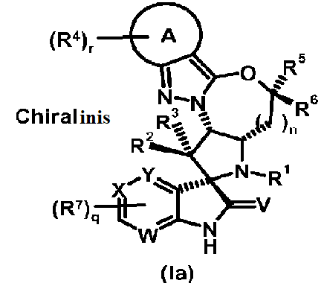
arba jo druska.

3. Junginys pagal 1 arba 2 punktą, kur:
R¹ yra grupė, pasirinktinai pakeista viena arba daugiau, identiškų arba skirtingų R^{b1} ir (arba) R^{C1}, parinktų iš C₁₋₆alkilo, C₂₋₆alkenilo, C₁₋₆halogenalkilo ir C₃₋₇cikloalkilo;
kiekviena R^{b1} nepriklausomai yra parinkta iš -OR^{c1}, -NR^{c1}R^{c1}, halogeno, -CN, -C(O)R^{c1}, -C(O)OR^{c1}, -C(O)NR^{c1}R^{c1}, -S(O)₂R^{c1}, -S(O)₂NR^{c1}R^{c1}, -NHC(O)R^{c1} ir -N(C₁₋₄alkil)C(O)R^{c1};
kiekviena R^{c1} nepriklausomai viena nuo kitos reiškia vandenilį arba grupę, pasirinktinai pakeistą viena arba daugiau, identiškų arba skirtingų R^{d1} ir (arba) R^{e1}, parinktų iš C₁₋₆alkilo, C₃₋₇cikloalkilo, C₆₋₁₀arilo, 5-10-nario heteroarilo ir 3-10-nario heterociklilo;
kiekviena R^{d1} nepriklausomai yra parinkta iš -OR^{e1}, -NR^{e1}R^{e1}, halogeno, -CN, -C(O)R^{e1}, -C(O)OR^{e1}, -C(O)NR^{e1}R^{e1}, -S(O)₂R^{e1}, -S(O)₂NR^{e1}R^{e1}, -NHC(O)R^{e1} ir -N(C₁₋₄alkil)C(O)R^{e1};
kiekviena R^{e1} nepriklausomai viena nuo kitos yra parinkta iš vandenilio, C₁₋₆alkilo, C₃₋₇cikloalkilo, C₆₋₁₀arilo, 5-10-nario heteroarilo ir 3-10-nario heterociklilo;
arba jo druska.

4. Junginys pagal bet kurį iš 1 – 3 punktų, kur:
viena iš R² ir R³ yra vandenilis ir kita yra parinkta iš fenilo ir 5-6-nario heteroarilo, kur šis fenilas ir 5-6-naris heteroarilas pasirinktinai yra pakeistas viena arba daugiau, identiškų arba skirtingų R^{b2} ir (arba) R^{c2};
kiekviena R^{b2} nepriklausomai yra parinkta iš -OR^{c2}, -NR^{c2}R^{c2}, halogeno, -CN, -C(O)R^{c2}, -C(O)OR^{c2}, -C(O)NR^{c2}R^{c2}, -S(O)₂R^{c2}, -S(O)₂NR^{c2}R^{c2}, -NHC(O)R^{c2} ir -N(C₁₋₄alkil)C(O)R^{c2};
kiekviena R^{c2} nepriklausomai viena nuo kitos reiškia vandenilį arba grupę, parinktą iš C₁₋₆alkilo, C₂₋₆alkenilo, C₂₋₆alkinilo, C₁₋₆halogenalkilo, C₃₋₆cikloalkilo, C₄₋₆cikloalkenilo, fenilo, 5-6-nario heteroarilo ir 3-7-nario heterociklilo;
arba jo druska.

5. Junginys pagal bet kurį iš 1 – 4 punktų, kur:
A yra parinkta iš fenilo ir 5-6-nario heteroarilo;
kiekviena R⁴ nepriklausomai yra parinkta iš R^{a4} ir R^{b4};
kiekviena R^{a4} nepriklausomai viena nuo kitos yra grupė, pasirinktinai pakeista viena arba daugiau, identiškų arba skirtingų R^{b4} ir (arba) R^{c4}, parinktų iš C₁₋₆alkilo, C₂₋₆alkenilo, C₂₋₆alkinilo, C₁₋₆halogenalkilo, C₃₋₇cikloalkilo, C₄₋₇cikloalkenilo, C₆₋₁₀arilo, 5-10-nario heteroarilo ir 3-10-nario heterociklilo;
kiekviena R^{b4} nepriklausomai yra parinkta iš -OR^{C4}, -NR^{c4}R^{c4}, halogeno, -CN, -C(O)R^{c4}, -C(O)OR^{c4}, -C(O)NR^{c4}R^{c4}, -C(O)NR^{g4}OR^{c4}, -S(O)₂R^{c4}, -S(O)₂NR^{c4}R^{c4}, -NHSO₂R^{c4}, -N(C₁₋₄alkil)SO₂R^{c4}, -NHC(O)R^{c4} ir -N(C₁₋₄alkil)C(O)R^{c4};
kiekviena R^{c4} nepriklausomai viena nuo kitos yra parinkta iš vandenilio, C₁₋₆alkilo, C₂₋₆alkenilo, C₂₋₆alkinilo, C₁₋₆halogenalkilo, C₃₋₇cikloalkilo, C₄₋₇cikloalkenilo, C₆₋₁₀arilo, 5-10-nario heteroarilo ir 3-10-nario heterociklilo;
r reiškia skaičių 0, 1, 2 arba 3;
arba jo druska.

6. Junginys pagal bet kurį iš 1 – 5 punktų, kur:
R⁵ ir R⁶ yra vandenilis;
n reiškia skaičių 0 arba 1;
arba jo druska.

7. Junginys pagal bet kurį iš 1 – 6 punktų, kur:
kiekviena R⁷ nepriklausomai yra halogenas ir q yra 1 arba 2;
arba jo druska.

8. Junginys pagal 1 punktą, parinktas iš:
I-2 | 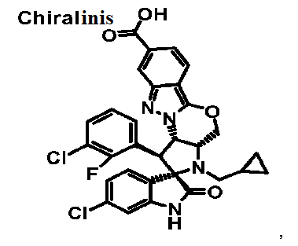
I-5 | 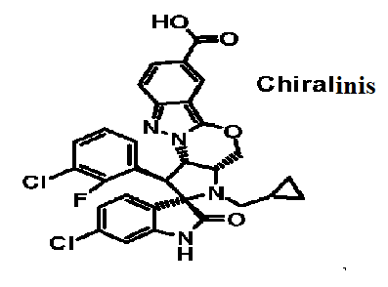
I-8 | 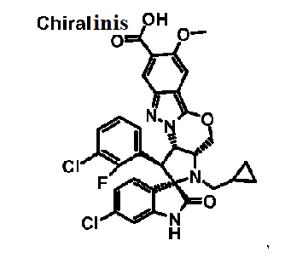
I-11 | 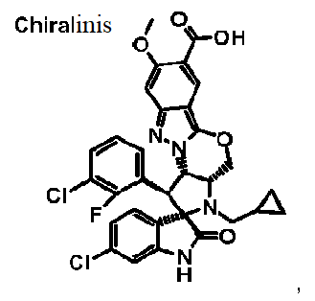
I-30 | 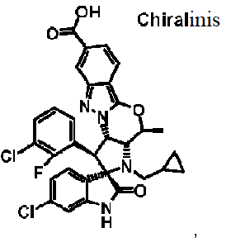
I-33 | 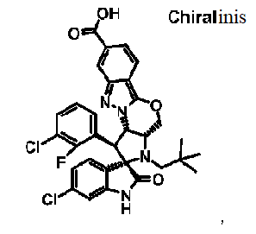
I-37 | 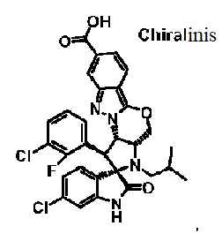
I-64 | 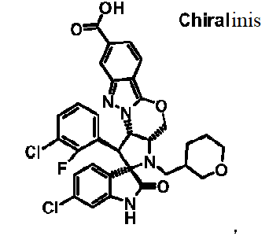
I-68 | 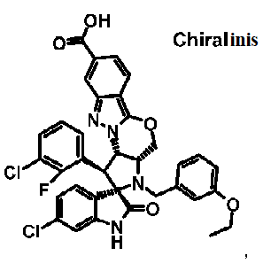
I-71 | 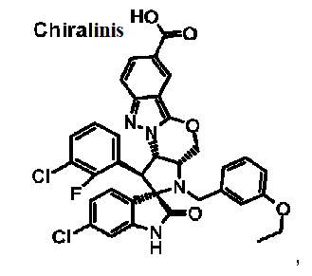
I-73 | 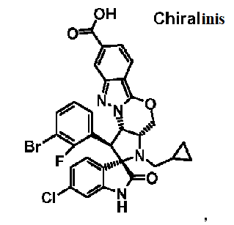
I-75 | 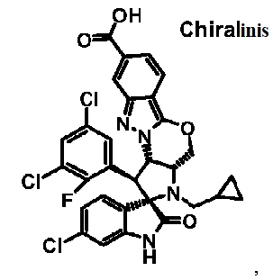
I-77 | 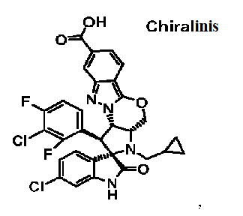
I-79 | 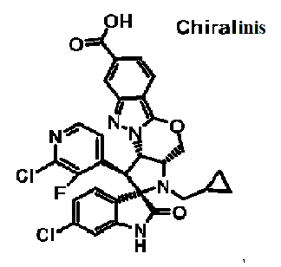
I-81 | 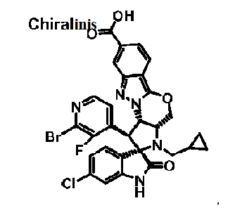
I-88 | 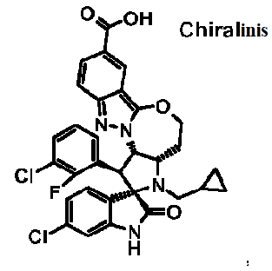
I-92 | 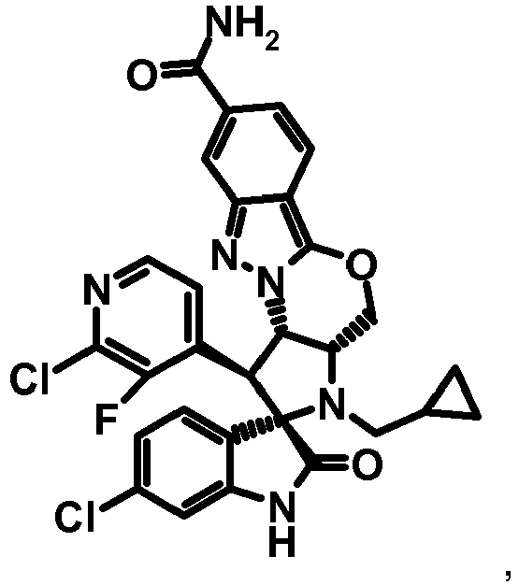
I-110 | 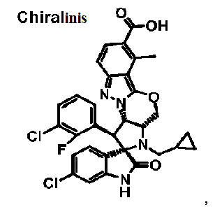
I-115 | 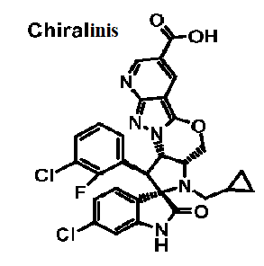
I-117 | 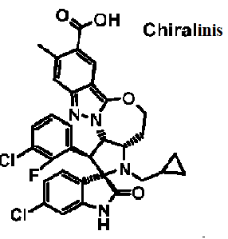
arba jo druska.

9. Sintetinis tarpinis junginys, kurio formulė A-8:
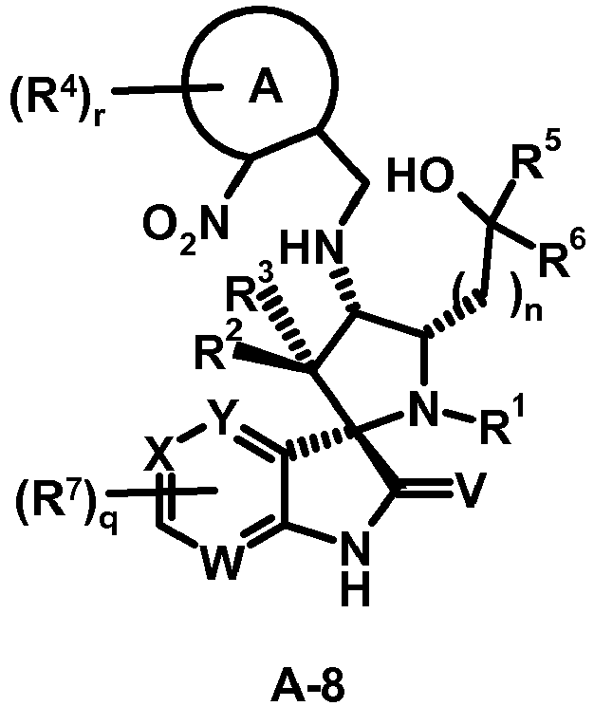
kur R¹, R², R³, R⁴, R⁵, R⁶, R⁷, A, V, W, X, Y, n, q ir r yra tokie, kaip apibūdinta pagal bet kurį iš 1 – 8 punktų;
arba jo druska.

10. Sintetinio tarpinio junginio, kurio formulė A-4, A-8 arba A-9:
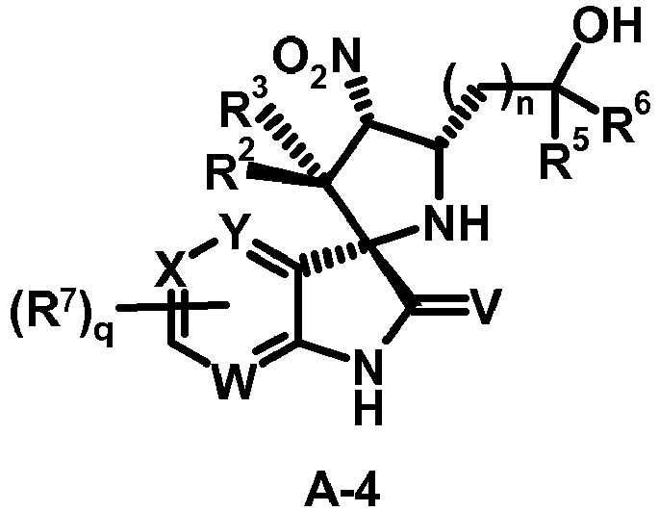
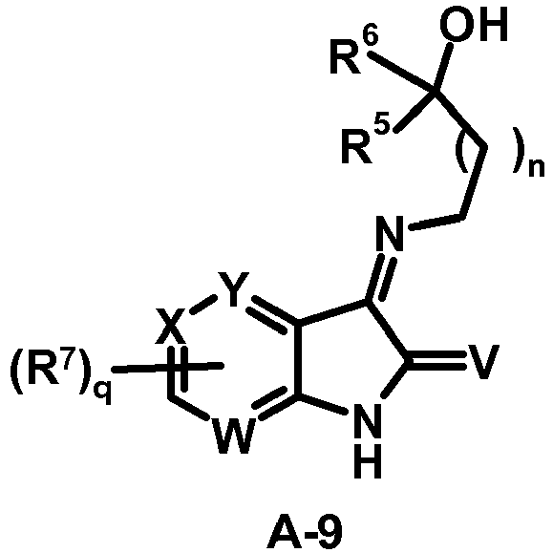
arba jo druskos panaudojimas (I) arba (Ia) junginio pagal bet kurį iš 1 – 8 punktų sintezei.

11. Junginys pagal bet kurį iš 1 – 8 punktų arba jo farmaciniu pobūdžiu priimtina druska, skirti panaudoti kaip vaistas.

12. Junginys pagal bet kurį iš 1 – 8 punktų arba jo farmaciniu pobūdžiu priimtina druska, skirti panaudoti vėžio, infekcijų, uždegimų arba autoimuninių ligų gydymui ir (arba) prevencijai.

13. Farmacinė kompozicija, apimanti mažiausiai vieną junginį pagal bet kurį iš 1 – 8 punktų arba jo farmaciniu pobūdžiu priimtiną druską ir farmaciniu požiūriu priimtiną nešiklį.

14. Tarpinio junginio A-4:
sintezės būdas, apimantis junginio A-1:
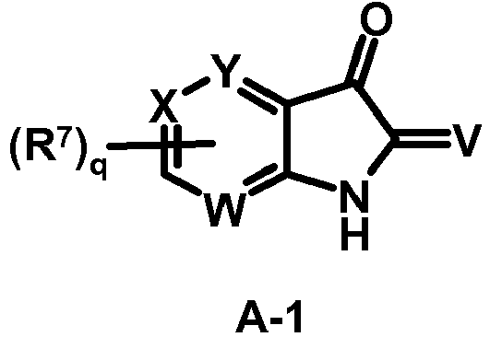
reakciją su amino alkoholiu A-2*:
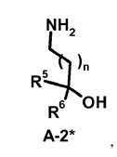
kur R², R³, R⁵, R⁶, R⁷, V, W, X, Y, n ir q yra tokie, kaip nurodyta 1 punkte.

